**ĐẠI HỌC ĐÀ NẴNG**

**TRƯỜNG ĐẠI HỌC SƯ PHẠM KỸ THUẬT**



**BÁO CÁO CUỐI KỲ**

**Website Bán Đồng Hồ**

Họ và tên : Võ Văn Thành

Mã sinh viên : 1811505310440

Lớp HP : 220LTC03

GVHD : Lê Thị Bích Tra

***Đà Nẵng, tháng 06 năm 2021***

Mục lục

**1.** **Trang Admin:** 3

**1.1**  **Sử dụng template Admin mẫu, hiệu chỉnh lại cho phù hợp, và sử dụng các class css, bootstrap cho các chức năng bên dưới.** 3

**1.2** **Thực hiện chức năng Kiểm tra đăng nhập** 3

**1.3** **Hiển thị danh sách UserAccount** 8

**1.4** **Phân trang danh sách tài khoản người dùng (5 user/trang) và chức năng tìm kiếm** 10

**1.5** **Hiển thị danh sách sản phẩm** 14

**1.6** **Xem chi tiết (ở cột Thao tác) sẽ chuyển đến trang xem được chi tiết của sản phẩm** 14

**1.7 Thiết kế form, thực hiện chức năng thêm 1 sản phẩm:** 18

- **Form gồm có các Label kèm các Textbox: ID, Tên sản phẩm, đơn giá, số lượng và Loại Sản phẩm (dropdownlist: đổ dữ liệu của bảng Loại sản phẩm vào).** 18

**2.** **Trang Người dùng:** 21

**2.1** **Download 1 template bán hàng bất kỳ, hiệu chỉnh lại cho phù hợp với dữ liệu của bảng Sản phẩm.** 21

**2.2** **Đổ dữ liệu của bảng sản phẩm vào trang chủ.** 22

* **Link Github:**

https://github.com/Vanthanh1320/BaoCaoC-.git

1. **Trang Admin:**
   1. **Sử dụng template Admin mẫu, hiệu chỉnh lại cho phù hợp, và sử dụng các class css, bootstrap cho các chức năng.**

* Template mẫu của Admin

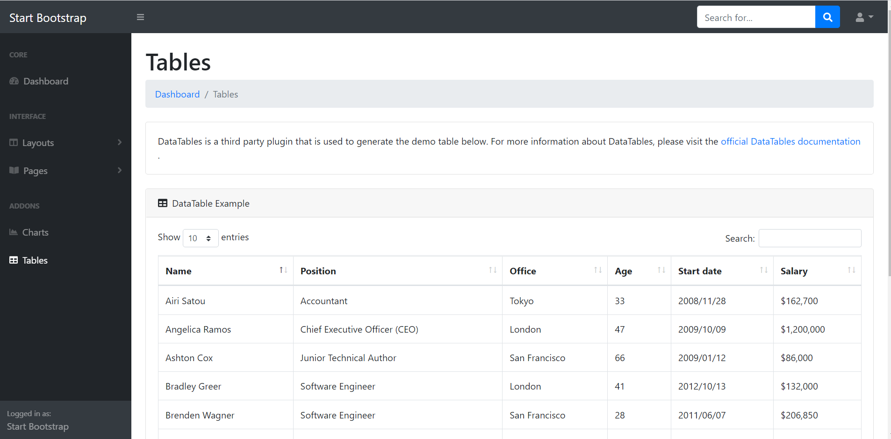

* 1. **Thực hiện chức năng Kiểm tra đăng nhập**
* Trang đăng nhập

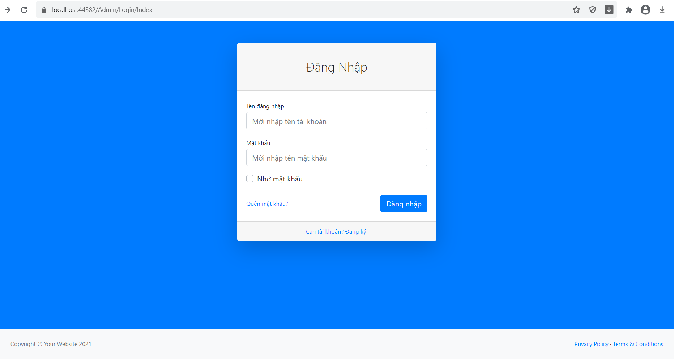

* **Code:**

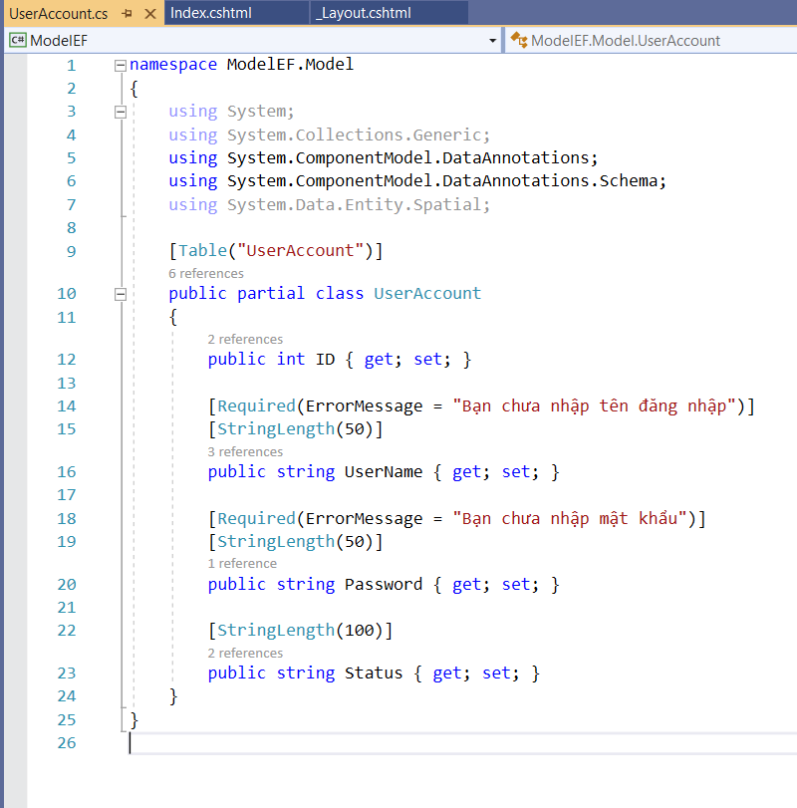

+ Controller:

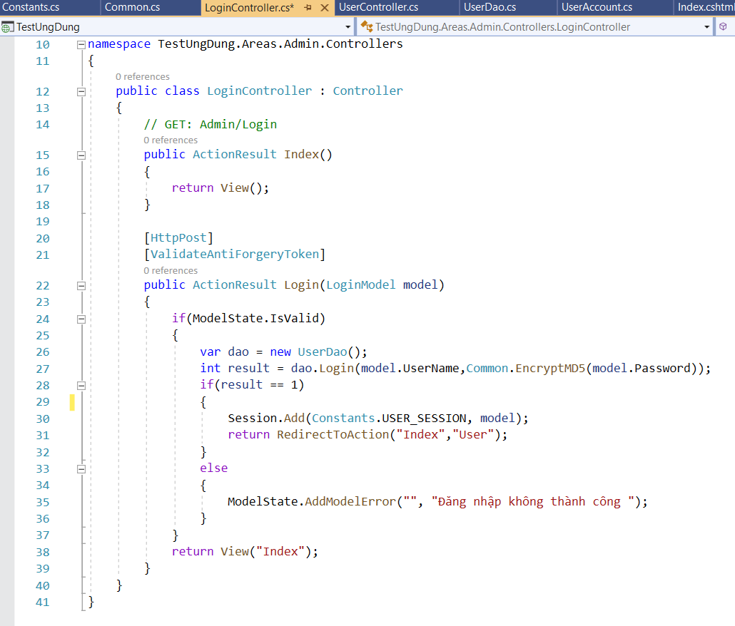

+ Common

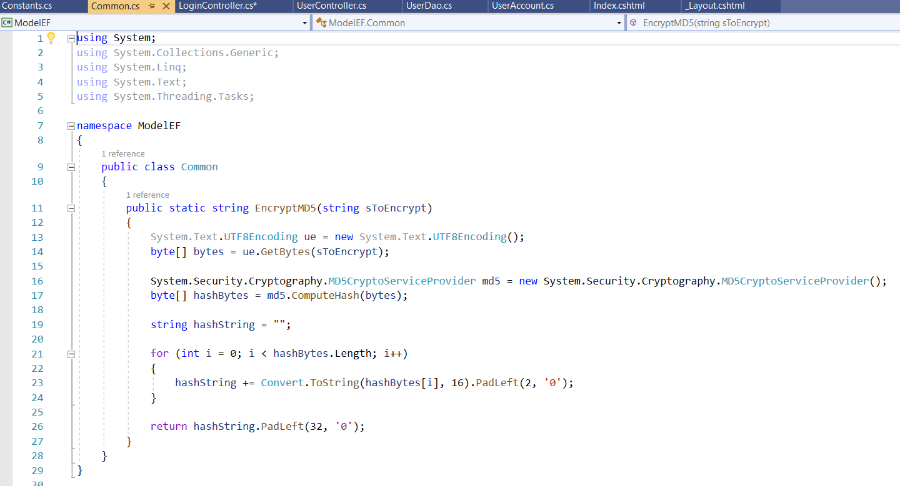

+ Constants

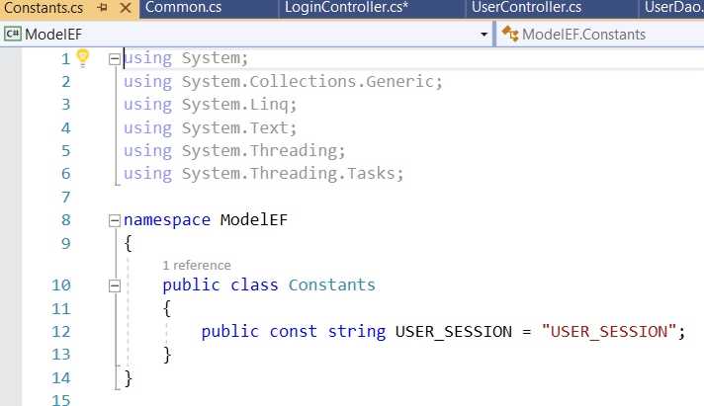

* **Kết quả chạy**
* Nhập sai tên đăng nhập hoặc mật khẩu sẽ báo lỗi

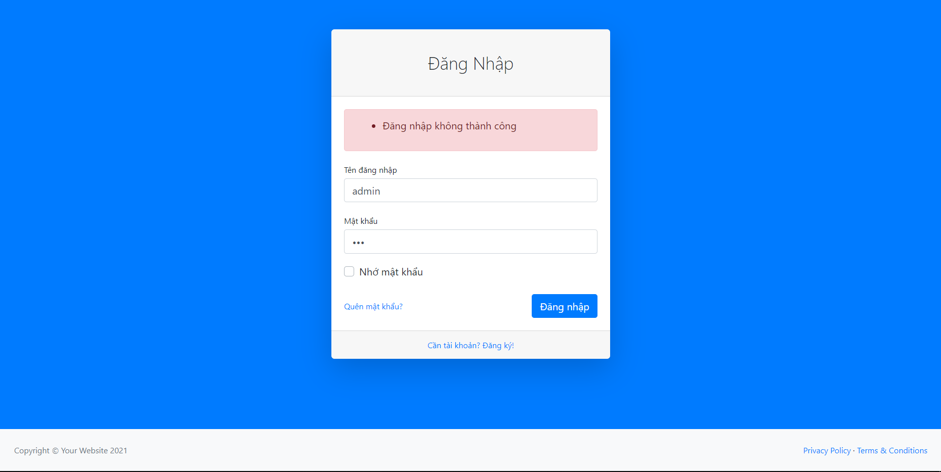

* Đăng nhập thành công sẽ vào trang Admin

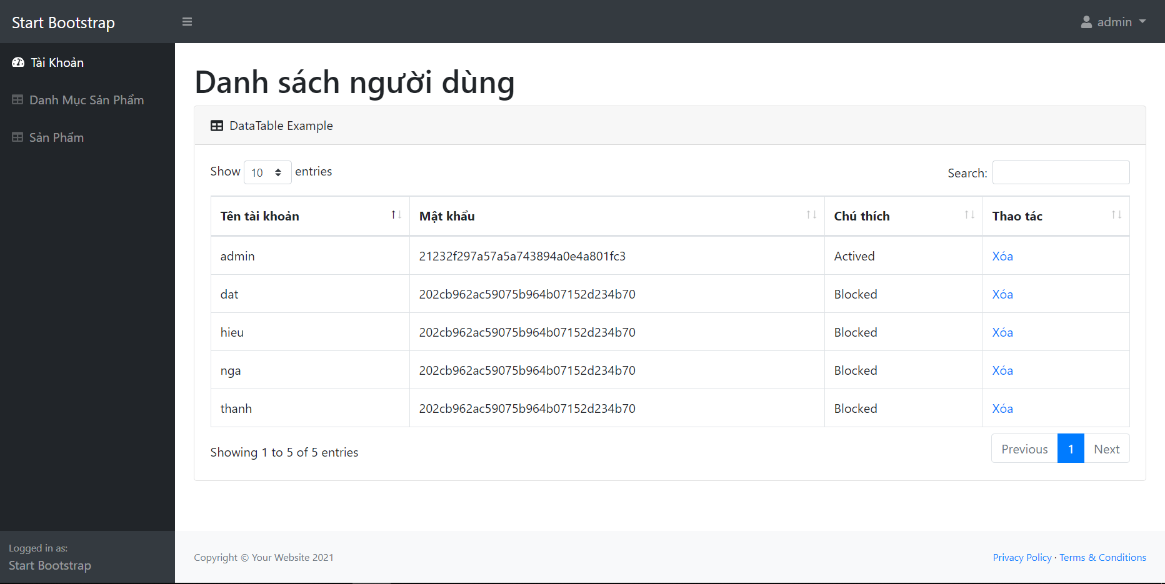

* 1. **Hiển thị danh sách UserAccount**
* **Code:**

+ Controller

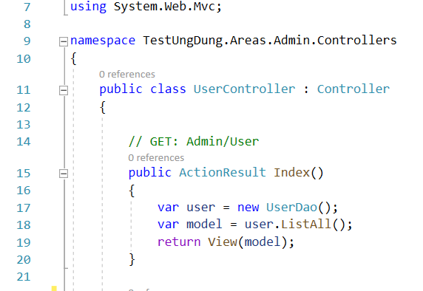

+ UserDao

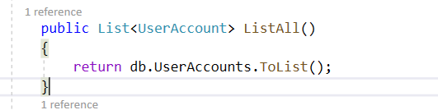

+ Index

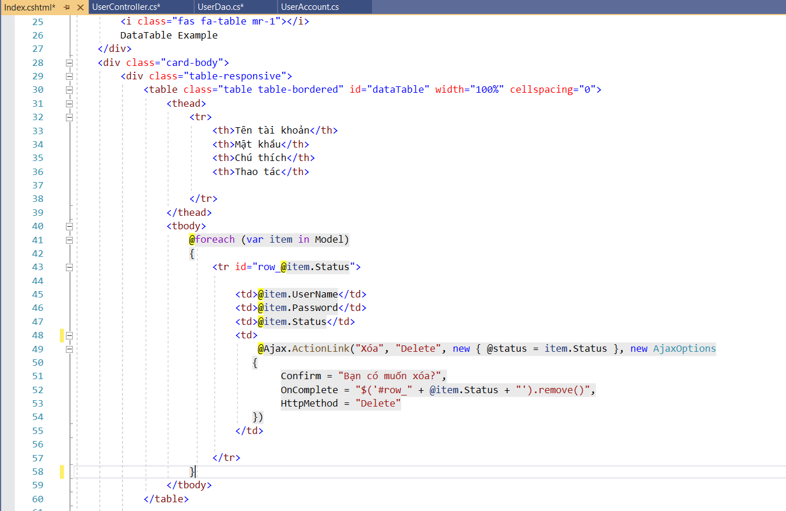

* **Kết quả chạy:**
* Hiển thị danh sách người dùng

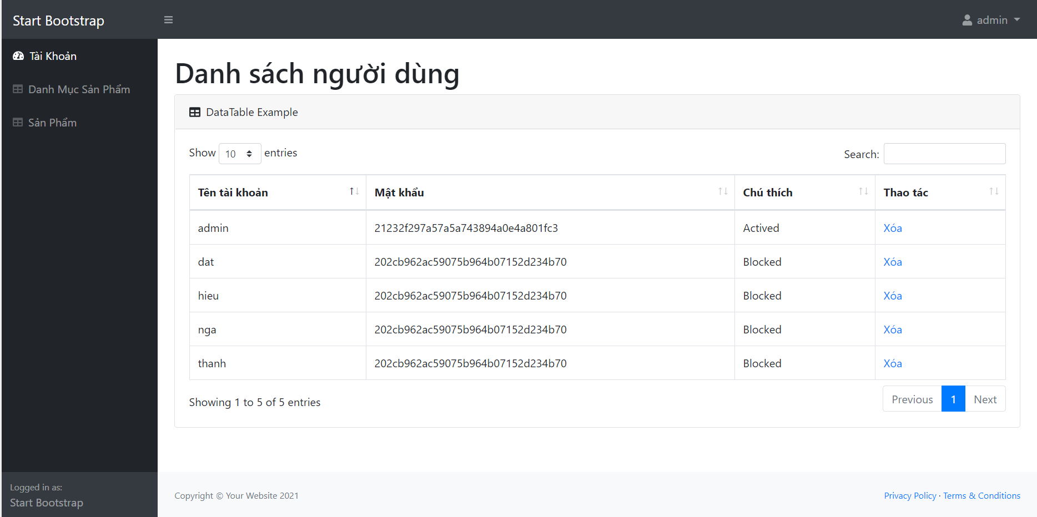

* 1. **Phân trang danh sách tài khoản người dùng (5 user/trang) và chức năng tìm kiếm**
* **Code:**

**+** Controller

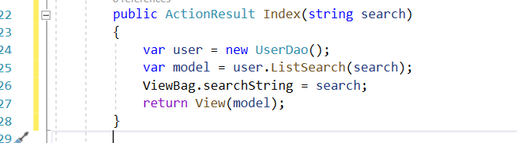

+ UserDao

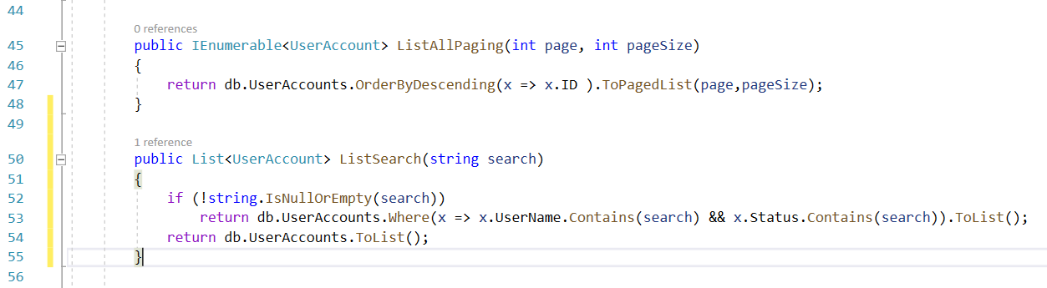

* **Kết quả chạy**
* Tìm theo tên

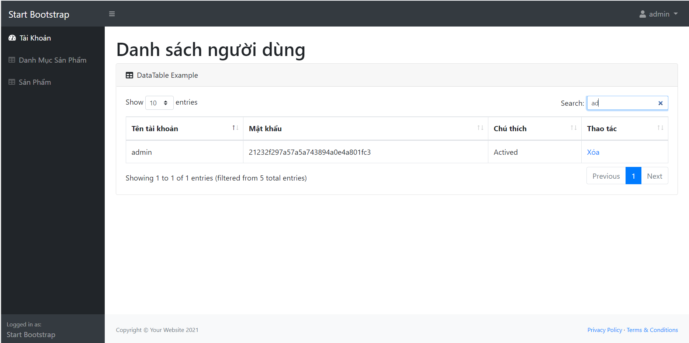

* 1. **Xóa 1 người dùng có Status là Blocked**
* **Code:**

**+** Controller

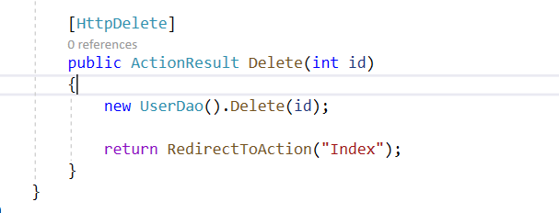

+ UserDao

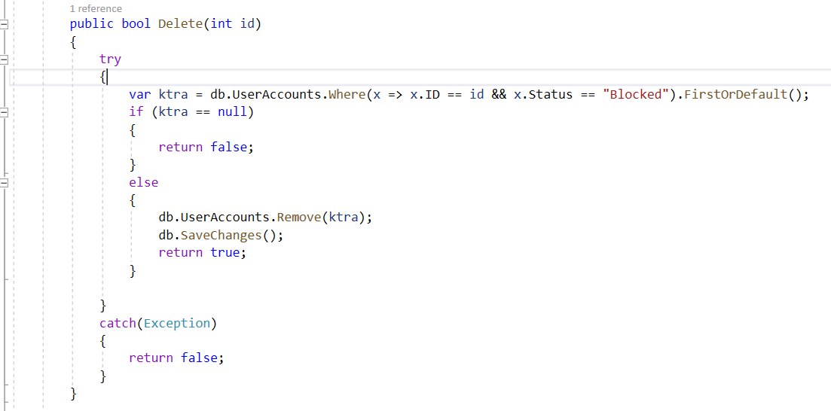

* **Kết quả chạy:**
* Xóa một người dùng

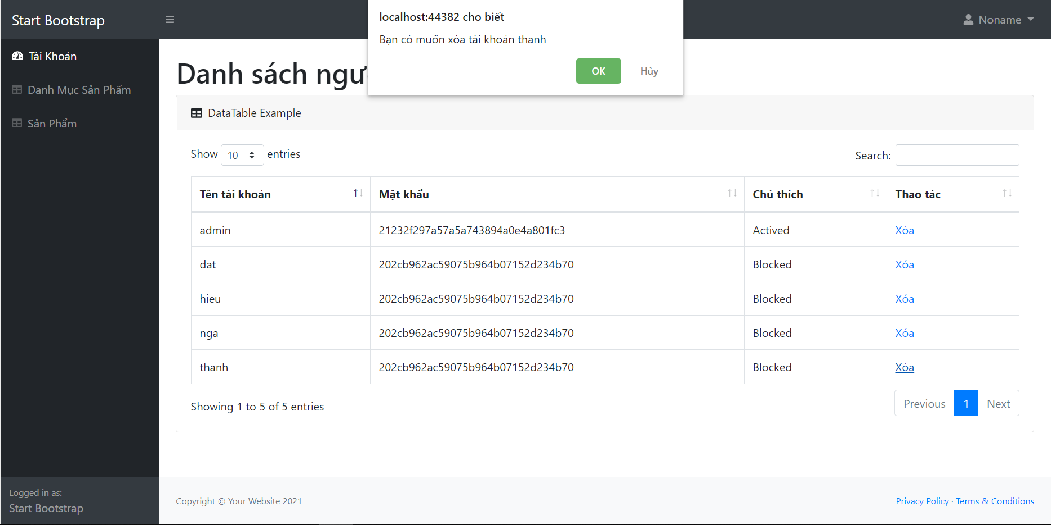

* Sau khi xóa xong

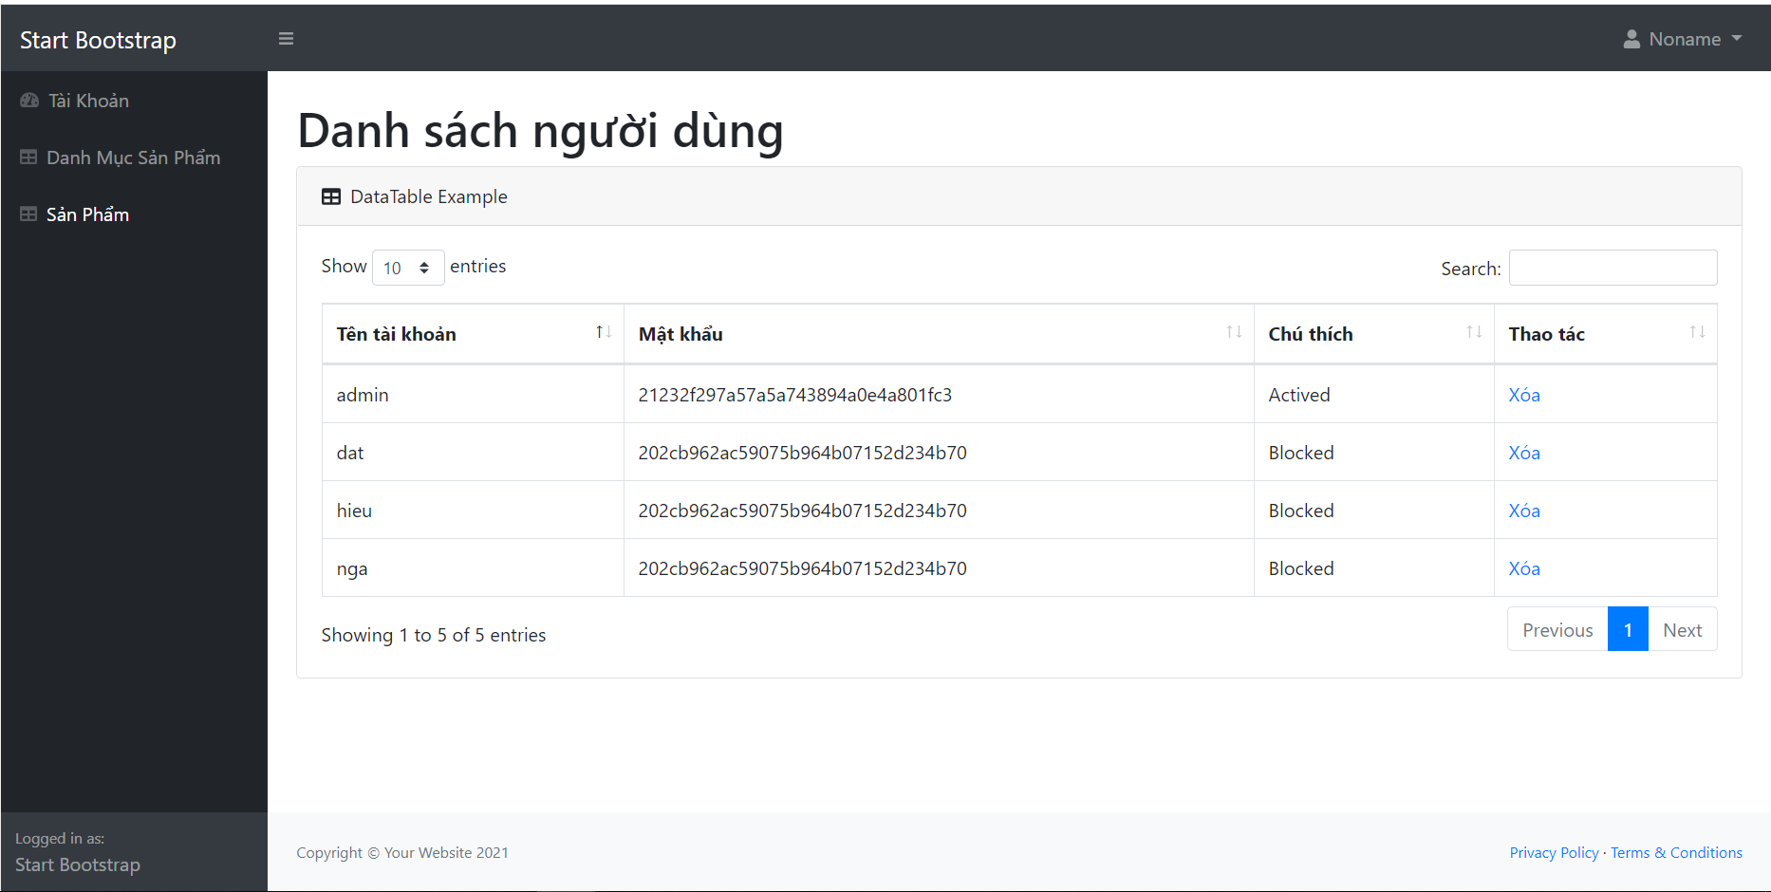

* 1. **Hiển thị danh sách sản phẩm**

**Sắp xếp theo Số lượng tăng dần, Đơn giá giảm dần, dưới dạng bảng có các cột**

**ID Tên Sản phẩm Đơn giá Số lượng LoaiSP_ID Thao tác**

* **Code:**

**+** Model

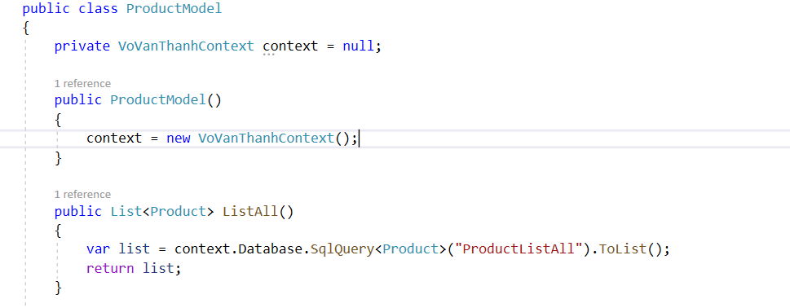

+ Controller

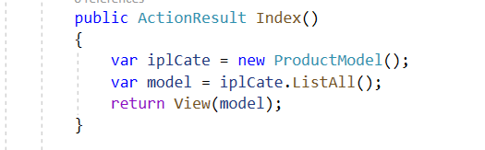

+ Index

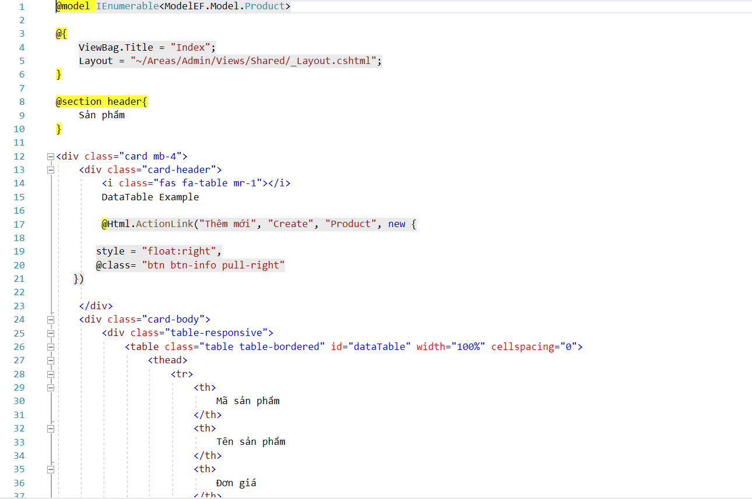

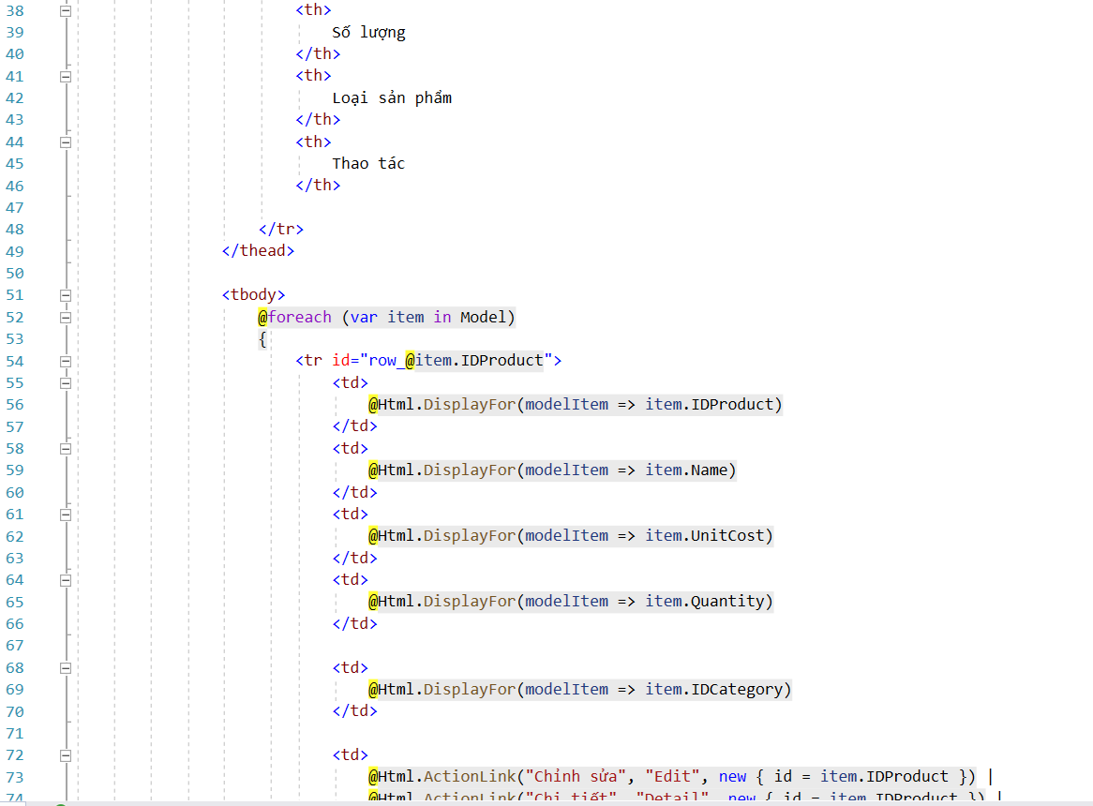

* **Kết quả chạy:**
* Hiển thị danh sách sản phẩm (sắp xếp theo đơn giá tăng dần và số lượng giảm dần)

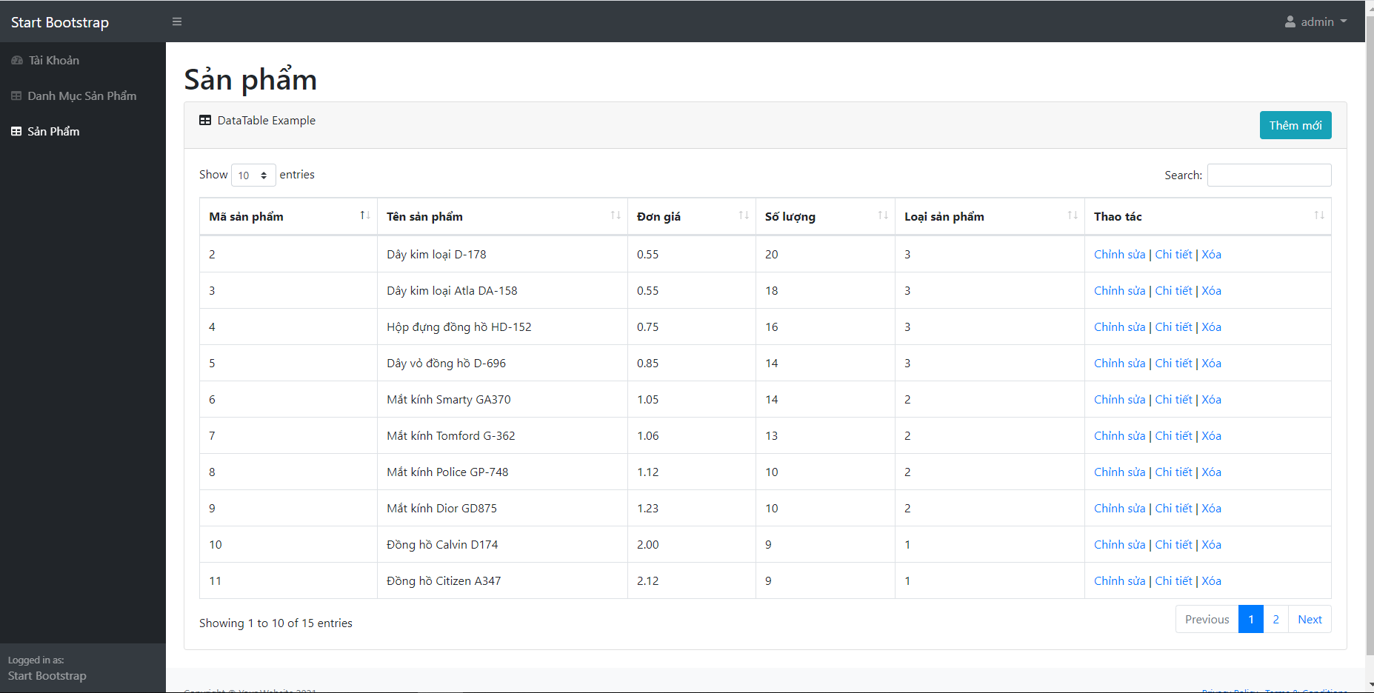

* **Xem chi tiết (ở cột Thao tác) sẽ chuyển đến trang xem được chi tiết của sản phẩm**
* **Code:**

**+** Controller

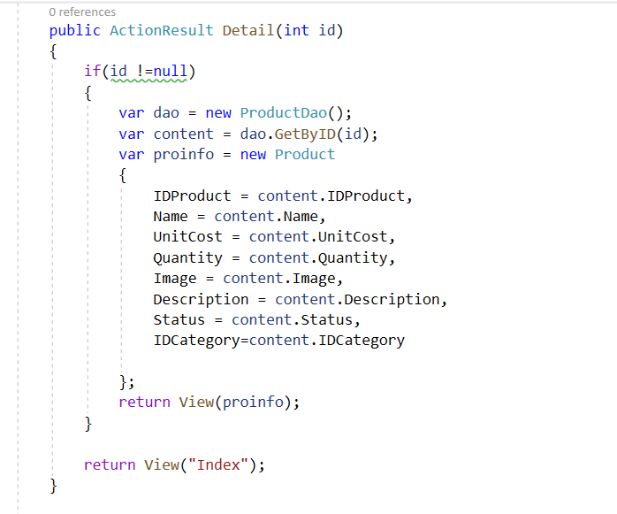

**+** ProductDao

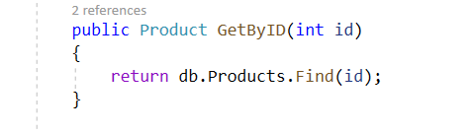

* **Kết quả chạy**
* Trang chi tiết sản phẩm

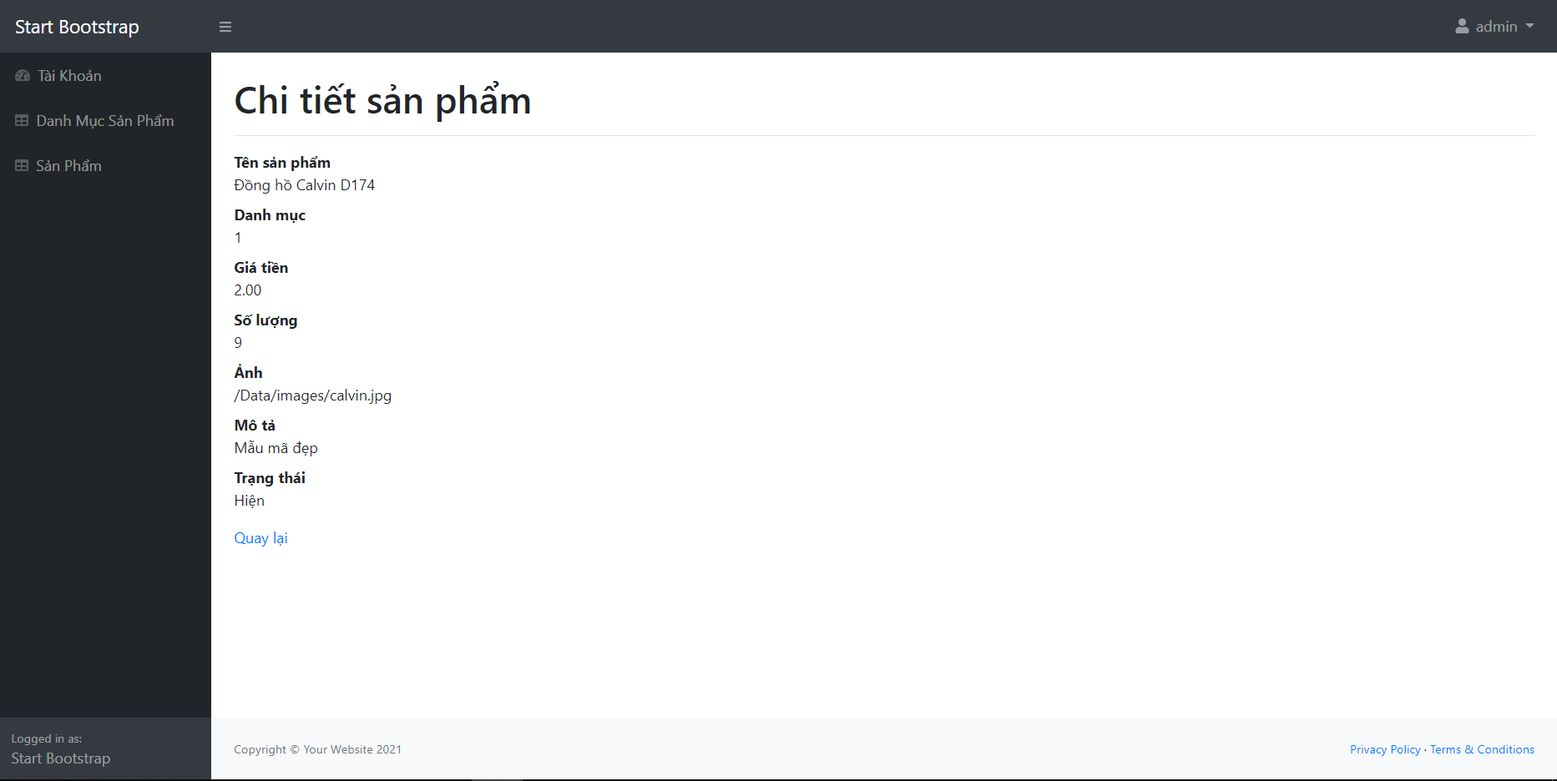

* 1. **Thiết kế form, thực hiện chức năng thêm 1 sản phẩm:**
* **Form gồm có các Label kèm các Textbox: ID, Tên sản phẩm, đơn giá, số lượng và Loại Sản phẩm (dropdownlist: đổ dữ liệu của bảng Loại sản phẩm vào).**
* **Code:**

**+** Controller

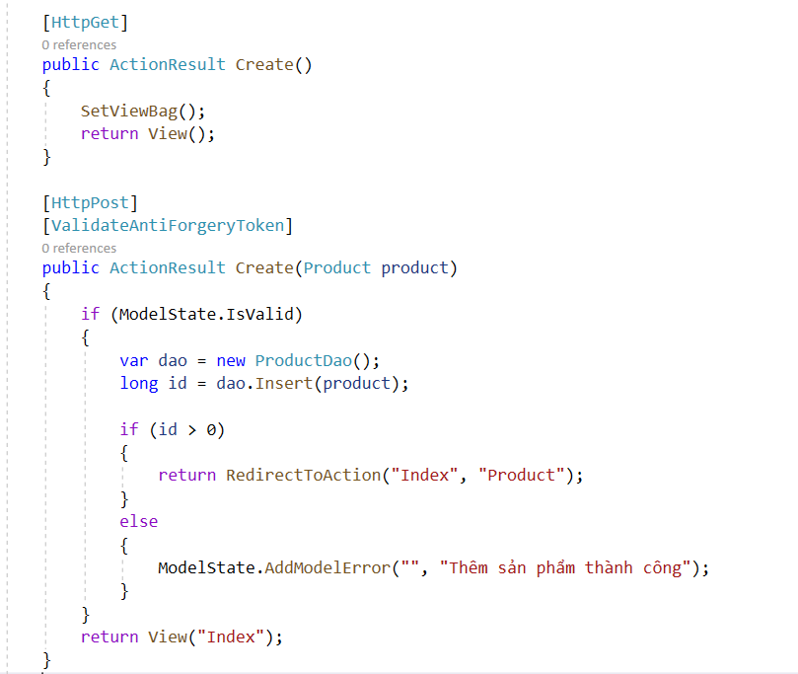

**+** ProductDao

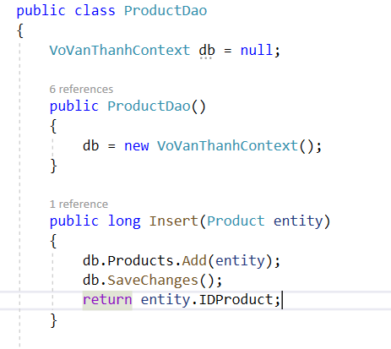

* **Kết quả chạy**
* Thêm một sản phẩm

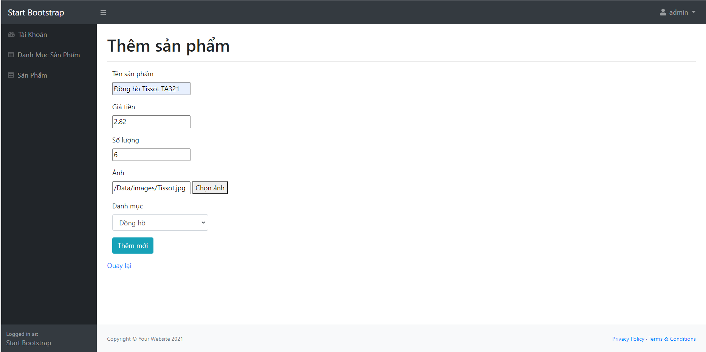

* Sau khi thêm

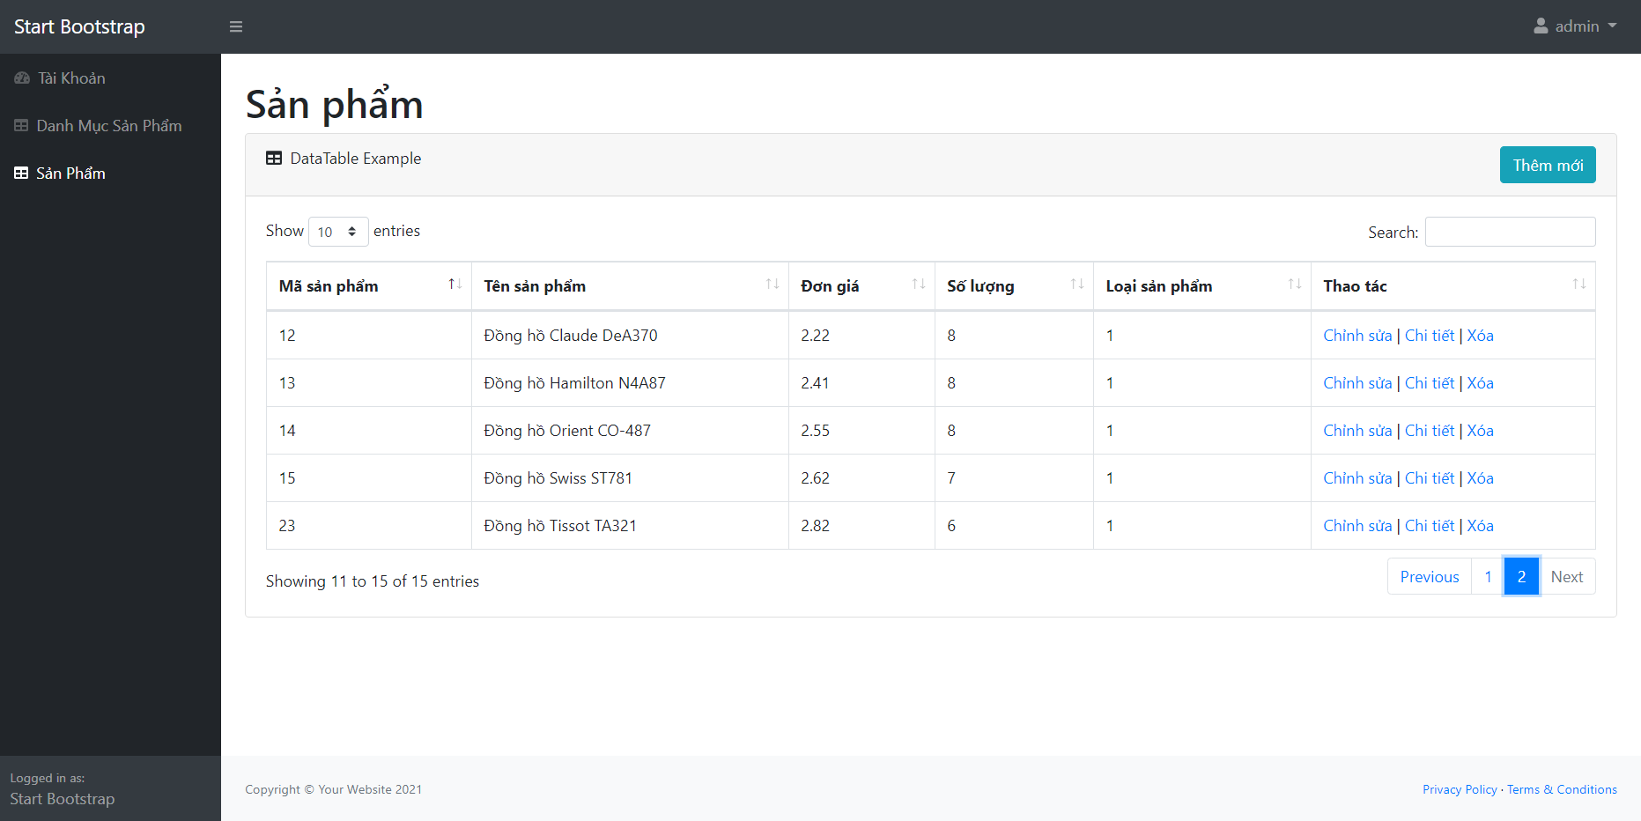

1. **Trang Người dùng:**
   1. **Download 1 template bán hàng bất kỳ, hiệu chỉnh lại cho phù hợp với dữ liệu của bảng Sản phẩm.**

* Template mẫu

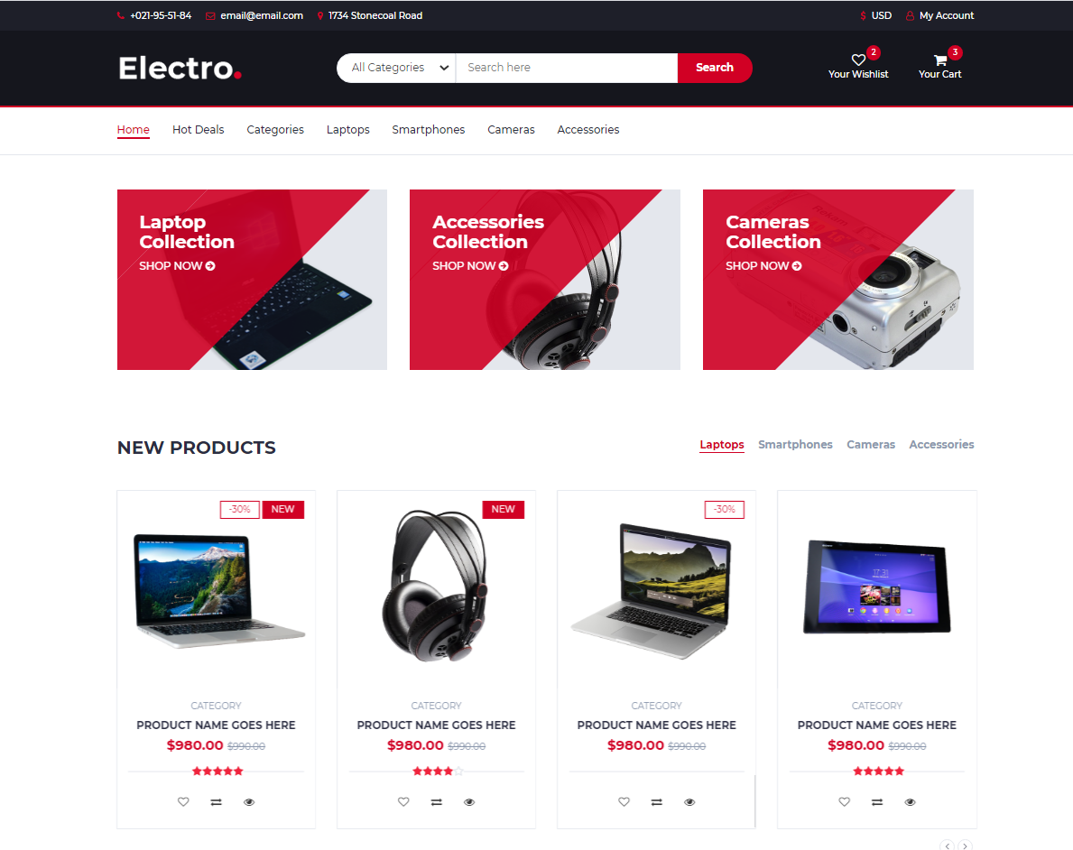

* Sau khi điều chỉnh

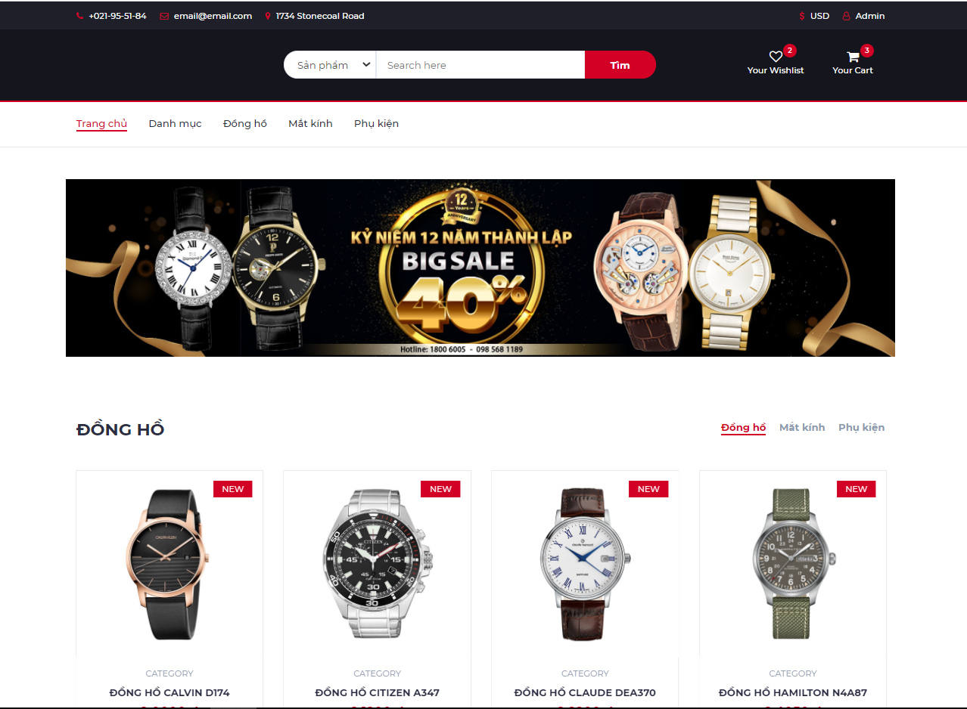

* 1. **Đổ dữ liệu của bảng sản phẩm vào trang chủ.**
* **Code:**

+ Controller

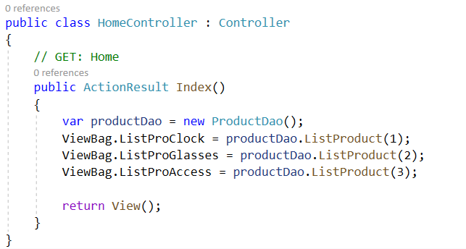

+ ProductDao

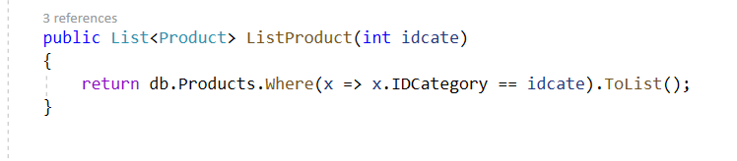

+ Index

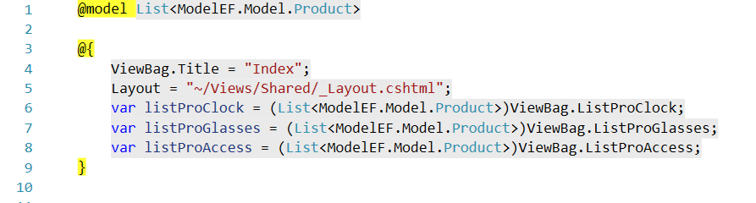

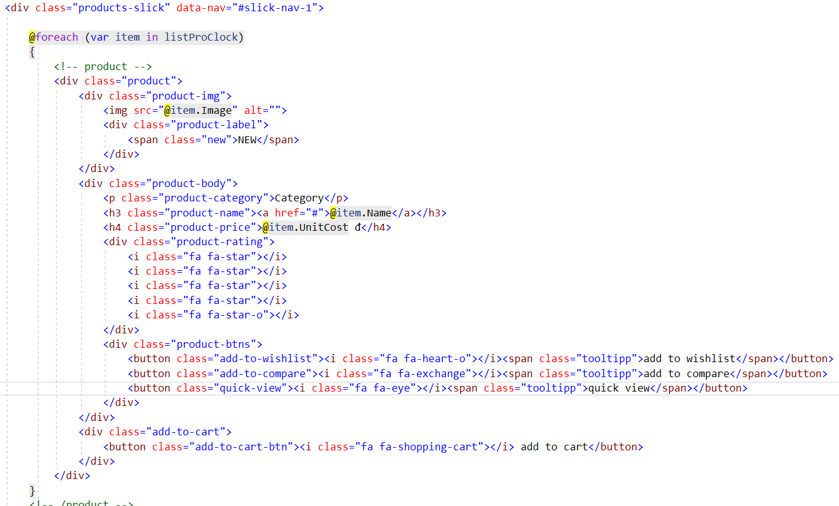

* **Kết quả chạy:**
* Đổ sản phẩm theo từng danh mục

